PLANO PLURIANUAL DE AÇÃOGOVERNAMENTAL2020 – 2023

RELATÓRIO INSTITUCIONAL DE MONITORAMENTO – GERAL

1º bimestre/2020

**INTRODUÇÃO**

Belo Horizonte

2020

# **INTRODUÇÃO**

O Relatório Institucional de Monitoramento - RIM apresenta informações consolidadas a respeito do desempenho físico e orçamentário das ações e programas contidos no PPAG 2020-2023, com periodicidade bimestral. Está previsto no art. 11 da Lei nº 23.578, de 15/01/2020, que institui o Plano Plurianual de Ação Governamental para o quadriênio 2020-2023 – PPAG 2020-2023, segundo o qual:

Art. 11. Para fins de monitoramento do PPAG 2020-2023, serão elaborados relatórios institucionais de monitoramento, os quais terão periodicidade bimestral e conterão, no mínimo, os seguintes documentos:

I – demonstrativo de programação e execução regionalizada das metas físicas e financeiras das ações e dos programas do PPAG 2020-2023, contendo demonstrativo específico das ações classificadas como projetos estratégicos;

II – demonstrativo de desempenho das ações que compõem os programas sociais;

III – boletim com informações consolidadas acerca da execução, do desempenho e da regionalização física e financeira das ações do PPAG 2020-2023 até o período monitorado.

§ 1º – Consideram-se programas sociais, para efeitos desta lei, as políticas orientadas para a emancipação social e cidadã, envolvendo programas precipuamente voltados para agricultura, assistência social, segurança alimentar, ciência e tecnologia, cultura, desporto e lazer, direitos humanos e de cidadania, educação, habitação, meio ambiente, organização agrária, previdência social, saneamento, saúde, segurança pública, trabalho, transporte e urbanismo.

(…)

Além disso, a Lei nº 23.364, de 25 de julho de 2019, que dispõe sobre as diretrizes para a elaboração e a execução da lei orçamentária para o exercício de 2020, estabelece que:

Art. 52 – Para fins de transparência da gestão fiscal e em observância ao princípio da publicidade, o Poder Executivo tornará disponíveis na internet, no Portal da Transparência do Estado de Minas Gerais, as seguintes informações de interesse público:

(...)

III – a execução bimestral das metas físicas e orçamentárias do PPAG;

(...)

Nesse contexto, de maneira a cumprir a determinação legal e reconhecendo que um dos objetivos essenciais da Administração Pública moderna é tornar transparente o desempenho das ações governamentais, o estado de Minas Gerais divulga bimestralmente na internet as informações físicas e orçamentárias de todas as ações inseridas nos programas do PPAG 2020-2023, por Área Temática e tipo de acompanhamento da ação, de forma regionalizada e comparando o valor inicialmente programado com o valor acumulado executado

As Áreas Temáticas são a forma de organização das Diretrizes Estratégicas previstas no Plano Mineiro de Desenvolvimento Integrado - PMDI. As Áreas são compostas pelas Áreas Temáticas Finalísticas e pelas Áreas Temáticas de Apoio e Suporte. As Áreas Temáticas Finalísticas são aquelas que produzem resultados diretos para os cidadãos, são as responsáveis por consolidar as transformações necessárias e desejadas para o alcance da visão de futuro e dos objetivos estratégicos, observando os princípios definidos. Essas Áreas reúnem os melhores esforços e recursos visando as transformações e melhorias desejadas em direção à visão de futuro e às metas de médio e longo prazo. Já as Áreas Temáticas de Apoio e Suporte fornecem toda a sustentação necessária às Áreas Temáticas Finalísticas na consecução de seus objetivos e no alcance das metas e resultados.

Existem 14 Áreas Temáticas, sendo que nove são Áreas Temáticas Finalísticas: (1) Agricultura, Pecuária e Abastecimento; (2) Cultura e Turismo; (3) Desenvolvimento Econômico; (4) Desenvolvimento Social; (5) Educação; (6) Infraestrutura e Mobilidade; (7) Meio Ambiente; (8) Saúde; e (9) Segurança Pública. E cinco são Áreas Temáticas de Apoio e Suporte: (10) Advocacia-Geral, (11) Fazenda, (12) Governo e Gabinete Militar, (13) Planejamento e Gestão e (14) Transparência, Combate à Corrupção, Integridade e Ouvidoria.

A tipo de acompanhamento das ações refere-se à metodologia de acompanhamento adotada para cada uma delas. Nesse sentido, as ações podem ser classificadas como Projetos Estratégicos ou Demais Projetos e Atividades. Os Projetos Estratégicos são as ações prioritárias de cada Área Temática e das quais se espera os maiores impactos da atuação estatal. Tais ações compõem a linha fundamental de atuação do governo e possuem um acompanhamento diferenciado. Já os Demais Projetos e Atividades são aquelas ações que contemplam as prioridades setoriais de cada órgão ou entidade e não estão diretamente vinculadas à linha fundamental de atuação governamental. Englobam também as ações com foco central na manutenção e melhoria da própria máquina pública.

Este relatório tem como principal objetivo viabilizar o acompanhamento da execução das ações do PPAG, se apresentando como um resumo das atividades desenvolvidas pelo Estado para o alcance das metas físicas e orçamentárias previamente estabelecidas no Plano Plurianual. Isso contribui para a obtenção dos resultados programados, na medida em que torna transparente à sociedade o desempenho da administração pública.

Nesse sentido, acredita-se que a divulgação dessas informações viabiliza o fortalecimento da democracia e da participação popular, além de subsidiar as audiências públicas de monitoramento da execução do PPAG 2020-2023 na Assembleia Legislativa de Minas Gerais - ALMG.

Este documento é composto por:

* Análise Consolidada da Execução das Ações inseridas nos programas do PPAG 2020-2023, na qual apresenta as informações acerca da programação e execução das despesas por tipo de orçamento, tipo de acompanhamento, Áreas Temáticas, funções e regionalização;
* Análise do Desempenho Físico-Orçamentário das Ações inseridas nos programas do PPAG 2020-2023, na qual apresenta dados sobre as metas físicas e orçamentárias comparando o valor inicialmente programado com o valor executado acumulado;
* Análise Consolidada da Execução da Despesa de Pessoal e Auxílios do PPAG 2020-2023, na qual apresenta as informações do valor programado e executado por Setor de Governo e Área Temática.

Destaca-se que a Análise Consolidada da Execução das Ações contempla também as informações a respeito da execução de programas nos municípios classificados no extrato identificado como baixo desempenho do Índice Mineiro de Responsabilidade Social - IMRS.

Assim sendo, pretende-se com a divulgação do RIM propiciar maior transparência e legitimidade aos programas de governo, bem como contribuir na busca da efetividade das políticas públicas mineiras.

# **ANÁLISE CONSOLIDADA DA EXECUÇÃO DO PPAG 2020 - 2023, EXERCÍCIO 2020**

* 1. **EXECUÇÃO GLOBAL DO EXERCÍCIO DE 2020**

Nesta seção, a execução do período é avaliada em confronto com os valores programados no PPAG e aqueles detalhados até o bimestre monitorado.

Salienta-se que o valor programado até o período monitorado decorre do desdobramento da meta fixada no PPAG ao longo dos meses, tendo em conta aferir com antecedência a perspectiva de alcance ou não das metas estabelecidas no plano. Dessa forma, se for o caso, a unidade responsável poderá adotar as medidas necessárias para garantir o desempenho satisfatório de suas ações. Esse procedimento, realizado pelos gestores de cada ação no início do ano e registrado no Sistema de Informações Gerenciais e de Planejamento - SIGPlan, constitui a base para avaliação da execução.

As ações que compõem o PPAG são detalhadas levando em consideração um dos dois tipos de orçamento existentes:

* Orçamento fiscal, que abrange todas as despesas correntes (categoria 3) e de capital (categoria 4) referentes a todos os Poderes do Estado, os seus fundos, órgãos e entidades da administração direta e indireta, inclusive fundações instituídas e mantidas pelo Poder Público, além das empresas estatais dependentes;
* Orçamento de investimento das empresas controladas pelo Estado, que compreende apenas despesas de investimento das empresas em que o governo mineiro, direta ou indiretamente, detenha maioria do capital social com direito a voto.

Abaixo, a Tabela 1 apresenta de forma consolidada os valores globais programados, bem como a execução por cada tipo de orçamento, no primeiro bimestre de 2020:

**Tabela 1 -** Programação e execução dos programas por tipo de orçamento - Minas Gerais - 1º bimestre de 2020



Destaca-se a preponderância do orçamento fiscal em relação ao orçamento de investimento. No primeiro bimestre de 2020, 91,92% dos recursos realizados pertenceram ao orçamento fiscal, enquanto apenas 8,08% se referiram ao orçamento de investimento.

Além disso, houve uma maior aderência da execução do orçamento fiscal em relação aos recursos programados no período, haja vista a evidenciação de 102,22% de realização do orçamento frente ao valor programado para o período. Já para o orçamento de investimento, essa relação atingiu 92,90%. Contudo, quando realizada a análise global, verifica-se a execução de 101,40% dos recursos orçamentários.

De outra forma, a execução global pode ser analisada a partir do tipo de acompanhamento de cada uma das ações do plano, conforme consta na Tabela 2:

**Tabela 2 -** Programação e execução dos programas por tipo de acompanhamento de ação - Minas Gerais - 1º bimestre de 2020



Constata-se que não há uma relação direta entre o tipo de acompanhamento e volume de recursos realizados, ou seja, não necessariamente os projetos considerados estratégicos são prioritários em relação à alocação dos recursos. Nesse sentido, nota-se que os Demais Projetos e Atividades executaram a maior fatia dos recursos no bimestre, representando 96,14% do valor total executado. A realização dos Projetos Estratégicos representou apenas 3,86% desses recursos. Entretanto, tanto os Demais Projetos e Atividades, quanto os Projetos Estratégicos apresentaram desempenho de realização próximo ao programado para o período, 101,46% e 99,98%, respectivamente.

Tendo em vista que cada programa contido no PPAG está vinculado a uma das Áreas Temáticas constantes no PMDI, a execução global pode ser igualmente aferida a partir dessas Áreas, conforme demonstra a Tabela 3:

**Tabela 3 -** Programação e execução dos programas por Área Temática - Minas Gerais - 1º bimestre de 2020



As Áreas Temáticas de Apoio e Suporte concentram a maior parte do orçamento estadual programado para 2020, totalizando R$ 65.196.916.989,00 ou 69,99% do valor total programado no PPAG. Por sua vez, o valor total programado nas Áreas Temáticas Finalísticas foi de R$ 40.802.698.086,00 ou 22,68% do valor total do orçamento previsto para 2020.

Já os R$ 10.149.773.780,00 alocados na Área denominada Outros, indicam o valor total programado em ações que não se encaixam nas diretrizes estratégicas vinculadas às Áreas Temáticas Finalísticas e nas Áreas Temáticas de Apoio e Suporte. Vinculam-se à essa área alguns programas pertencentes aos Outros Poderes.

A mesma lógica se confirma quando se analisa o valor programado para o período. Ou seja, o valor programado no primeiro bimestre nas Áreas Temáticas de Apoio e Suporte (R$10.130.471.729,89) foi superior àquele programado nas Áreas Temáticas Finalísticas (R$3.487.767.355,12) e também na Área denominada Outros (R$1.188.677.198,56).

Já em relação à execução por Área Temática, destaca-se que aquelas com maior execução comparada aos recursos programados para o período foram: Agricultura Pecuária e Abastecimento (103,98%), Planejamento e Gestão (103,87%), Desenvolvimento Social (103,71%).

Por sua vez, considerando os valores realizados nas Áreas Temáticas, aqueles com maior participação na execução do primeiro bimestre foram: Planejamento e Gestão (68,64%), Segurança Pública (8,48%) e educação (7,94%) os quais representam juntos 85,06% do valor global executado nas Áreas Temáticas.

Por fim, demonstra-se os valores orçamentários programados e executados por função, conforme definições contidas na Portaria Interministerial nº42, de 14 de abril de 1999. A Tabela 4 apresenta a distribuição funcional da programação e execução da despesa no período monitorado:

**Tabela 4 -** Programação e execução dos programas por função - Minas Gerais - 1º bimestre de 2020

As funções com maior participação relativa no primeiro bimestre de 2020 foram: Encargos Especiais (39,27%), Previdência Social (17,98%), Segurança Pública (15,69%) e Educação (7,95%), as quais representam juntas 80,89% do total realizado nesses programas nesse bimestre.

Por sua vez, as funções com maior execução comparada aos recursos programados no período foram: Trabalho (128,61%), Industria (116,82%), Diretos da Cidadania (110,82%) e Encargos Especiais (107,61%).

* 1. **DESEMPENHO CONSOLIDADO DAS AÇÕES**

Nesta seção, o foco será a análise da execução das metas físicas e orçamentárias das ações, tendo como base o desdobramento das metas fixadas no PPAG no decorrer dos meses do exercício corrente.

A definição das metas físicas e orçamentárias é realizada durante a fase de elaboração do PPAG e de suas revisões, bem como na fase de elaboração da Lei Orçamentária Anual. Já a programação mensal das metas é realizada após a sanção da Lei do PPAG e de suas revisões, bem como da LOA. Esse detalhamento é realizado pelos gestores responsáveis e registrado no módulo de monitoramento do SIGPlan, viabilizando aferir com antecedência o desempenho das ações no que se refere ao alcance das metas estabelecidas no plano.

O Desempenho Consolidado da Ação oferece uma rápida visualização do desempenho físico e orçamentário até o bimestre monitorado, revelando, para cada uma dessas dimensões, se o status da ação é “sem meta estabelecida”, “crítico”, “satisfatório” ou “subestimado”, conforme os seguintes parâmetros:

* *Status* satisfatório: dimensões física ou orçamentária do desempenho da ação caracterizadas por taxa de execução compreendida no intervalo entre 70% e 130% frente à meta programada até o período monitorado;
* *Status* crítico: dimensões física ou orçamentária do desempenho da ação caracterizadas por taxa de execução menor do que 70% da meta programada até o bimestre monitorado;
* *Status* subestimado: dimensões física ou orçamentária da ação caracterizadas por taxa de execução acima de 130% perante a meta programada até o último mês monitorado;
* Status sem meta estabelecida: a ação não apresenta meta programada até o período avaliado, seja para a dimensão física ou orçamentária.

Destaca-se que com a entrada em vigor do PPAG 2020-2023 a alocação das despesas de pessoal e auxílio dos órgãos e entidades governamentais tornou-se descentralizada. Desse modo, registram-se nas ações, além das despesas de custeio e de investimento necessárias à consecução das políticas públicas, as despesas de remuneração da força de trabalho que contribui com a realização dessas políticas. O objetivo é evidenciar custo total de implementação e manutenção da política pública.

Apesar de ser considerada um ganho de transparência, a programação e execução das despesas de pessoal e auxílio não foi considerada para fins de apuração do desempenho físico e orçamentário das ações governamentais. Nesse sentido, o desempenho físico e orçamentário consolidado das ações, segundo intervalos de desempenho físico e orçamentário é demonstrado na Tabela 5:

**Tabela 5 -** Ações válidas segundo intervalos de desempenho físico e orçamentário - Minas Gerais - 1º bimestre de 2020

É necessário esclarecer que as ações com desempenho inválido são aquelas classificadas como "não orçamentárias", as ações transpostas ou as ações criadas mediante crédito especial ou crédito extraordinário. As ações “não orçamentárias” possuem apenas metas físicas, não sendo possível a análise do desempenho orçamentário. As ações transpostas, criadas por crédito especial ou por crédito extraordinário não foram previstas inicialmente na LOA. Elas foram institucionalizadas após a sanção da LOA mediante a publicação de decreto de transposição ou sanção de leis de abertura de crédito especial ou extraordinário. Atualmente existem 11 ações não orçamentárias e nenhuma ação transposta ou institucionalizada por crédito especial ou crédito extraordinário.

Da análise dos dados da Tabela 5, verifica-se a maior representatividade das ações no intervalo “Satisfatório” para o desempenho físico, representando 50,81% do total de válidas. O intervalo de desempenho satisfatório também foi preponderante para o desempenho orçamentário, totalizando 51,47% das ações válidas. Os dados também podem ser visualizados no Gráfico 2:

**Gráfico 2** - Porcentagem de ações com programação para o período segundo intervalos de desempenho físico e orçamentário - Minas Gerais - 1º bimestre de 2020



|  |
| --- |
| Fonte: Sistema de Informações Gerenciais e de Planejamento (SIGPlan) |
| Elaboração: Superintendência Central de Planejamento e Orçamento (SCPO) |

Outra forma de evidenciar o desempenho físico e orçamentário consolidado das ações leva em consideração o tipo de acompanhamento das ações, conforme demonstrado na Tabela 6:

**Tabela 6 -** Ações válidas de todos os programas do PPAG segundo intervalos de desempenho e IAG - Minas Gerais - 1º bimestre de 2020

Os dados acima demonstram a preponderância do intervalo de desempenho “Satisfatório” para os Demais Projetos e Atividades, sendo 52,46% para o desempenho físico e 53,61% para o desempenho orçamentário. Por sua vez, o intervalo de desempenho preponderante para os Projetos Estratégicos foi o “Sem meta estabelecida” tanto para o desempenho físico (68,12%), quanto para o desempenho orçamentário (74,19%). Os dados também podem ser verificados no Gráfico 3:

**Gráfico 3** - Percentual de ações de acompanhamento geral e intensivo, com programação para o período, segundo intervalos de desempenho físico e orçamentário - Minas Gerais - 1º bimestre de 2020

|  |
| --- |
| Fonte: Sistema de Informações Gerenciais e de Planejamento (SIGPlan)  Elaboração: Superintendência Central de Planejamento e Orçamento (SCPO) |

Sendo assim afirma-se que o desempenho satisfatório foi predominante no 1º bimestre de 2020, com exceção dos projetos estratégicos em que predominou a ausência de programação para o período.

* 1. **REGIONALIZAÇÃO DOS PROGRAMAS DO PPAG 2020-2023**

Nesta seção será abordada a regionalização dos valores programados e executados no 1° bimestre de 2020.

O PPAG 2020-2023 utilizou como critério de regionalização as Regiões Geográficas Intermediárias, que foram adotadas pelo Instituto Brasileiro de Geografia e Estatística – IBGE, em 2017. Com essa nova metodologia, retratada no Mapa 1, o estado de Minas Gerais passa a ser dividido em 13 regiões, quais sejam:

1. Região Intermediária de Barbacena;
2. Região Intermediária de Belo Horizonte;
3. Região Intermediária de Divinópolis;
4. Região Intermediária de Governador Valadares;
5. Região Intermediária de Ipatinga;
6. Região Intermediária de Juiz de Fora;
7. Região Intermediária de Montes Claros;
8. Região Intermediária de Patos de Minas;
9. Região Intermediária de Pouso Alegre;
10. Região Intermediária de Teófilo Otoni;
11. Região Intermediária de Uberaba;
12. Região Intermediária de Uberlândia;
13. Região Intermediária de Varginha.

**Mapa 1 -** Regiões Geográficas Intermediárias de Minas Gerais – IBGE

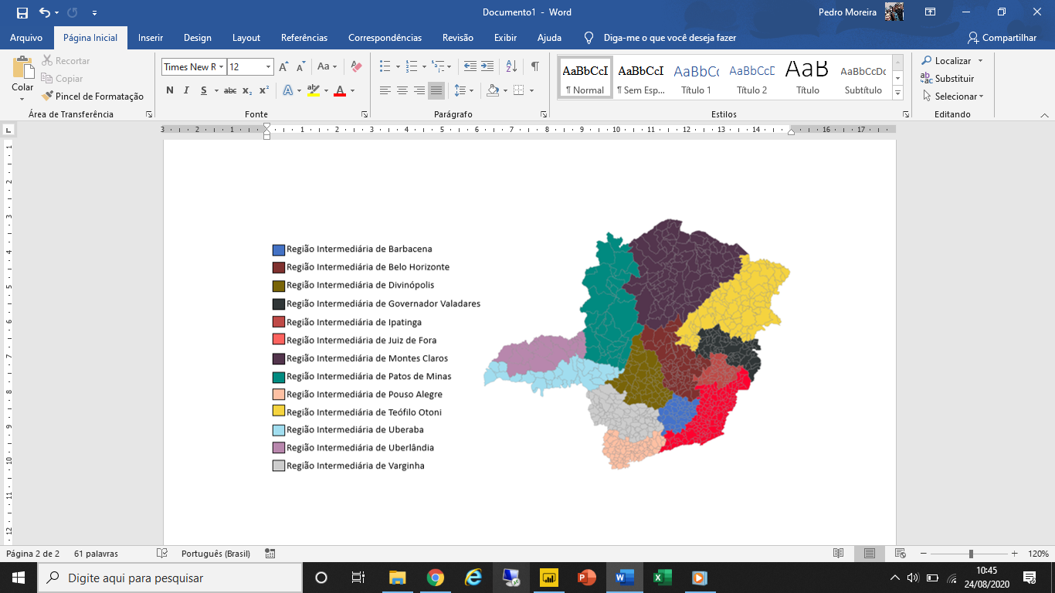

Fonte: Dados da Superintendência Central de Planejamento e Orçamento - SCPO/SEPLAG-MG e Instituto Brasileiro de Geografia e Estatística - IBGE

Nesse sentido, o termo regionalização passa a ser usado para se referir à distribuição da programação e execução das metas físicas e orçamentárias contidas nos programas e ações governamentais entre as 13 regiões, em substituição à divisão por territórios adotada durante a vigência do PPAG 2016-2019.

Salienta-se que é possível a existência de programas governamentais cuja entrega/valor/benefício gerado contemplará, de forma indivisível, uma ou mais regiões ou o estado de Minas Gerais como um todo. Para tais casos não há que se falar em municipalização das metas. Sendo assim, a alocação espacial da programação e execução das metas físicas e orçamentárias contidas no PPAG ocorrerá de três maneiras distintas:

* Municipal;
* Regional;
* Estadual.

Os valores programados ou executados no localizador “Diversos Municípios – Estadual” foram incorporados às Regiões Intermediárias, proporcionalmente às respectivas populações. Na Tabela 7 é possível visualizar os dados consolidados da programação e execução global desses programas, por região.

**Tabela 7 -** Valor global programado e executado nos programas por região geográfica intermediária - Minas Gerais - 1° bimestre de 2020

Conforme a tabela acima, as regiões que apresentaram maior participação na execução das ações dos programas do PPAG no em 2020 foram: Região Intermediária de Belo Horizonte (38,87%), Região Intermediária de Juiz de Fora (9,44%) e Região Intermediária de Varginha (6,62%). Considerando, por outro lado, a correlação entre os dispêndios programados e executados, os territórios que apresentaram maiores taxas foram: região de Uberaba (16,66%), região de Pouso Alegre (15,52%) e região de Uberlândia (15,40%).

Destaca-se que a tabela 7 não apresenta o valor programado para o período. Durante o monitoramento, os responsáveis pelo registro e pela validação dos dados de planejamento e execução dos programas e ações não realizam a programação mensal regionalizada das metas físicas e orçamentárias. O planejamento inicial das metas envolve apenas a distribuição mensal das metas previstas conforme planejamento da unidade sem levar em consideração a alocação regionalizada das metas.

Para melhor visualização dos dados, utilizou-se o mapa do estado de Minas Gerais com os valores do gasto global programado de 2020 e a execução financeira do 1° bimestre alocados por Região Intermediária Geográfica.

**Mapa 2 -** Gasto Global Programado por Região Intermediária Geográfica – Minas Gerais – 2020

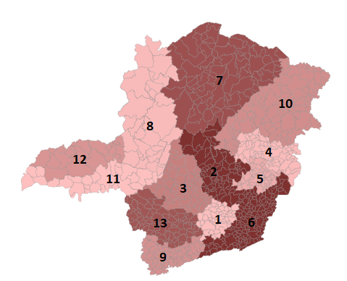

Fonte: Dados da Superintendência Central de Planejamento e Orçamento - SEPLAG-MG e Instituto Brasileiro de Geografia e Estatística - IBGE

**Mapa 3 -** Gasto Global Executado por Região Intermediária Geográfica –

Minas Gerais – 1° Bimestre 2020

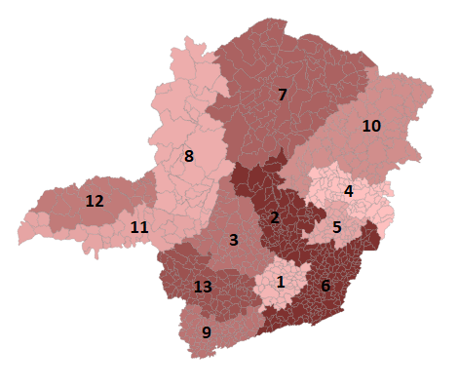

Fonte: Dados da Superintendência Central de Planejamento e Orçamento - SEPLAG-MG e Instituto Brasileiro de Geografia e Estatística - IBGE

**Legenda**

|  |  |
| --- | --- |
| 1. Região Intermediária de Barbacena | 8. Região Intermediária de Patos de Minas |
| 1. Região Intermediária de Belo Horizonte | 9. Região Intermediária de Pouso Alegre |
| 1. Região Intermediária de Divinópolis | 10. Região Intermediária de Teófilo Otoni |
| 1. Região Intermediária de Governador Valadares | 11. Região Intermediária de Uberaba |
| 1. Região Intermediária de Ipatinga | 12. Região Intermediária de Uberlândia |
| 1. Região Intermediária de Juiz de Fora | 13. Região Intermediária de Varginha |
| 1. Região Intermediária de Montes Claros |  |

Nos mapas apresentados acima, a intensidade das cores utilizadas relaciona-se ao grau de proximidade da programação e execução em relação à média regional estadual.

Assim, no mapa 2, as regiões com coloração mais escura são aquelas que detiveram o valor global programado superior a R$ 8.934.568.373,46, que é a média geral das regiões. Seguindo a mesma lógica, no mapa 3, que se refere ao valor global executado, as mais escuras são aquelas que apresentaram valores superiores a R$1.154.923.456,39.

As de cor mais clara, diz respeito às localidades que estão entre o valor mínimo e a média. No caso do mapa 2 (gastos programados), o valor mínimo foi R$ 3.526.590.705,31, referente à Região Intermediária de Uberaba e no mapa 3 (gastos executados), na mesma linha de raciocínio, o valor mínimo foi de 457.176.428,47, na Região Intermediária de Governador Valadares.

Importante destacar que a Região Intermediária que denotou os maiores valores de Gasto Global, tanto programado quanto executado, foi a de Belo Horizonte, em ambos os casos, R$49.341.813.439,63 (valor programado – mapa 2) e R$5.835.998.557,80 (valor executado-mapa 3).

Por fim, apresenta-se na tabela 8 a distribuição *per capita* dos valores programados e executados por regiões intermediárias no exercício de 2020:

**Tabela 8 -** Gasto per capita* programado e executado nos programas por região geográfica intermediária - Minas Gerais - 1° bimestre de 2020

Verifica-se que as regiões que apresentaram maior gasto per capita foram: a região intermediária de Belo Horizonte (R$ 928,63), a região intermediária de Uberaba (R$ 726,17) e a região intermediária de Uberlândia (R$ 678,54).

O gasto global programado e executado per capita pode também ser visualizado através dos mapas abaixo:

**Mapa 4 -** Gasto Global Programado per Capita por Região Intermediária Geográfica – Minas Gerais – 2020

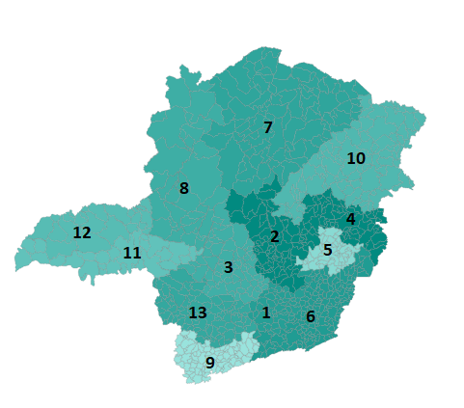

Fonte: Dados da Superintendência Central de Planejamento e Orçamento - SEPLAG-MG e Instituto Brasileiro de Geografia e Estatística - IBGE

**Mapa 5 -** Gasto Global Executado per Capita por Região Intermediária Geográfica – Minas Gerais – 1° Bimestre 2020

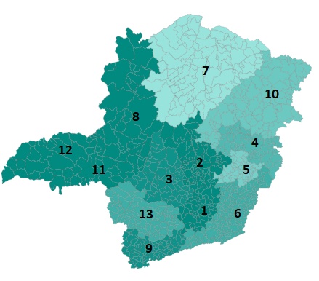

Fonte: Dados da Superintendência Central de Planejamento e Orçamento - SEPLAG-MG e Instituto Brasileiro de Geografia e Estatística - IBGE

**Legenda**

|  |  |
| --- | --- |
| 1. Região Intermediária de Barbacena | 8. Região Intermediária de Patos de Minas |
| 1. Região Intermediária de Belo Horizonte | 9. Região Intermediária de Pouso Alegre |
| 1. Região Intermediária de Divinópolis | 10. Região Intermediária de Teófilo Otoni |
| 1. Região Intermediária de Governador Valadares | 11. Região Intermediária de Uberaba |
| 1. Região Intermediária de Ipatinga | 12. Região Intermediária de Uberlândia |
| 1. Região Intermediária de Juiz de Fora | 13. Região Intermediária de Varginha |
| 1. Região Intermediária de Montes Claros |  |

Assim como nos mapas de Gasto Global Programado Geral e de Gasto Global Executado Geral, anteriormente analisados, os mapas de Gasto Global Programado e Executado per capitaseguem congruentemente no mesmo raciocínio. Portanto, a intensidade das cores usadas, refere-se ao grau de proximidade da execução em relação à média regional estadual.

Logo, no mapa 4, as regiões com coloração mais escura são aquelas que detiveram o valor global programado superior a R$4.792,34, que se trata da média geral das regiões. Da mesma forma, no mapa 5, que se refere ao valor global executado, são aquelas que apresentaram valores superiores R$647,90.

As de cor mais clara, diz respeito às localidades que estão entre o valor mínimo e a média. No caso do mapa 4 (gastos programados), o valor mínimo foi R$4107,06, referente à Região Intermediária de Pouso Alegre e no mapa 5 (gastos executados), na mesma lógica, o valor mínimo equivale a R$543,41, na Região Intermediária de Montes Claros.

Ressalta-se que a Região Intermediária que denotou os maiores valores de Gasto Global, tanto programado quanto executado per capita, foi, assim como na análise de Gasto Global Programado e Executado Geral, a de Belo Horizonte, em ambos os casos, R$4.632,16 (programado – mapa 4) e R$658,52 (executado-mapa 5).

**2.4 EXECUÇÃO ORÇAMENTÁRIA NOS MUNICÍPIOS CLASSIFICADOS NO EXTRATO IDENTIFICADO COMO DE BAIXO DESEMPENHO DO IMRS**

O Índice Mineiro de Responsabilidade Social - IMRS[1] divulga o perfil de desempenho dos municípios do Estado nas áreas sociais. De acordo com a Lei nº 14.172 de 15/01/2002, o Índice considera as dimensões de assistência social, educação, saúde, emprego, segurança alimentar, segurança pública, habitação, saneamento, transporte, lazer e renda, consoante as variáveis de gênero, etnia, orientação sexual, idade, condição de deficiência, esforço de gestão governamental e participação popular.

A fim de aferir o desempenho dos municípios classificados nas 50 piores posições do IMRS durante o exercício corrente, bem como evidenciar as informações necessárias ao controle da eficácia das ações voltadas para o desenvolvimento social dos municípios com pior desempenho nesse índice, a seção que se segue contém os seguintes demonstrativos:

* Demonstrativo dos Recursos Programados e Aplicados, por Programa, no Desenvolvimento Social dos Municípios Classificados nas 50 piores posições do IMRS;
* Demonstrativo dos Recursos Programados e Aplicados nos Municípios Classificados nas cinquenta piores posições do IMRS.

Os demonstrativos irão retratar, além dos recursos aplicados até o bimestre monitorado, o valor programado inicial em cada programa e município. O objetivo é evidenciar o desempenho da política frente ao planejamento.

Na tabela abaixo se encontram os valores programados e executados nos programas do PPAG, que contemplaram os municípios classificados nas 50 piores posições do IMRS.

**Tabela 9 -** Demonstrativo dos Recursos Programados e Aplicados, por Programa, no Desenvolvimento Social dos Municípios Classificados nas Cinquenta Piores Posições do IMRS – Minas Gerais - 1º bimestre de 2020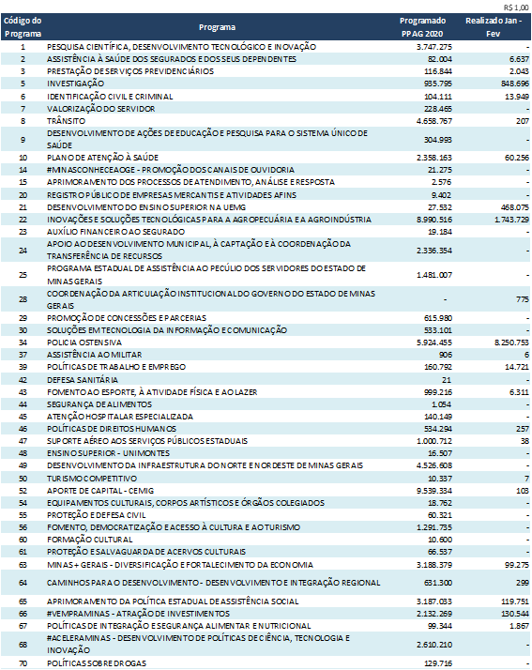

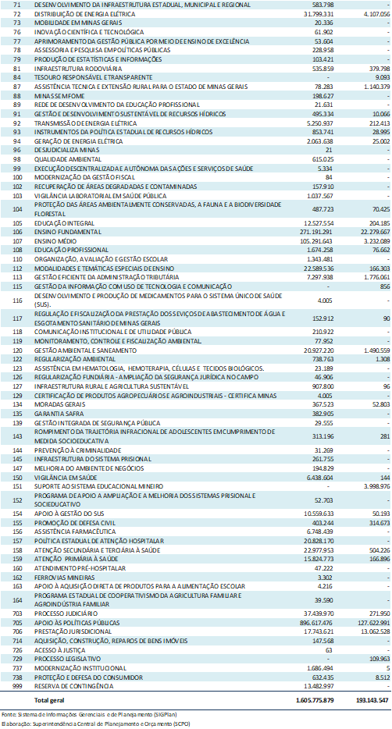

Ressalta-se que os programas indicados na tabela com valor programado igual a zero não possuíam valores planejados para o desenvolvimento dos municípios classificados nas cinquenta piores posições do IMRS. Entretanto, como é sabido, o planejamento não é estático e seu ciclo de funcionamento pressupõe a possibilidade de mudança de escopo, redefinição de metas e adequação da execução. Logo, ocorreu no decorrer do exercício a execução de despesas nesses municípios. Para esses casos a comparação entre o valor programado e o executado ficará prejudicada.

Por sua vez, a tabela 10 apresenta os dados relacionados ao IMRS por Área Temática:

**Tabela 10** - Demonstrativo dos Recursos Programados e Aplicados, por Área Temática, no Desenvolvimento Social dos Municípios Classificados nas Cinquenta Últimas Posições do IMRS – Minas Gerais - 1º bimestre de 2020

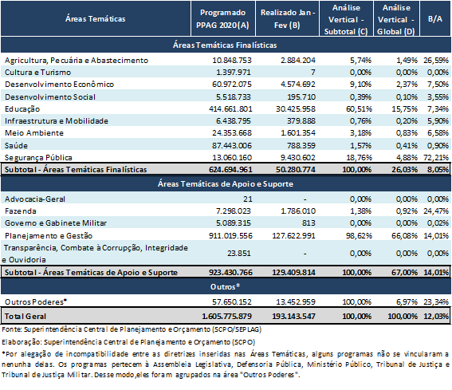

A maioria dos recursos programados nos municípios que ocupam as 50 últimas posições do IMRS concentrou-se nas Áreas Temáticas de Apoio e Suporte, representando 57,51% (R$923.430.766,00) do valor total programado. Já as Áreas Finalísticas representaram 38,9% (R$624.694.961,00) do montante total programado. Por sua vez, o valor total programado nos Outros Poderes foi de apenas 3,59% (R$57.650.152,00) do valor total programado nesses municípios. De modo geral, observa-se que as Áreas com maior valor programado foram: Planejamento e Gestão (R$911.019.556,00 ou 56,73% do valor total programado), Educação (R$414.661.801,00 ou 25,82% do valor total programado) e Saúde (R$ 87.443.006,00 ou 5,45%).

Analisando a execução do período, a tendência global de concentração dos gastos nas Áreas de Apoio e Suporte foi mantida. Do total realizado no período, 67% (R$129.409.814,00) foi registrado nas Áreas de Apoio e Suporte, com destaque para a Área de Planejamento e Gestão que representou 98,62% desse total. Considerando o total executado no bimestre, esta também foi a área com o maior gasto, sendo este de 66,08%. Entretanto, quando se observa o valor executado frente ao valor planejado, constata-se que área Finalística Segurança Pública obteve o maior percentual, 72,21% dos recursos planejados foram executados.

Já a tabela 11 evidencia os recursos planejados e aplicados nos municípios classificados nas cinquenta piores posições do IMRS:

**Tabela 11 -** Demonstrativo dos Recursos Programados e Aplicados nos Municípios Classificados nas Cinquenta Últimas Posições do IMRS – Minas Gerais - 1º bimestre de 2020

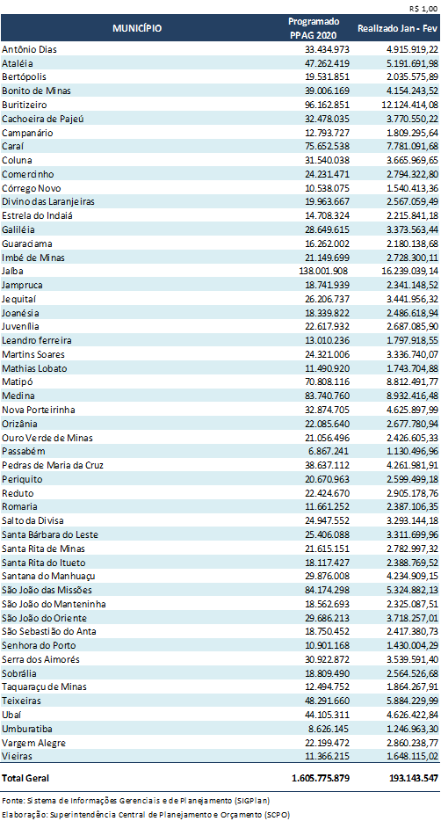

De forma análoga à Tabela 11, os mapas 6 e 7 apresentam as informações acerca do valor programado e executado dos municípios classificados nas cinquenta últimas posições do IMRS. O grau de intensidade das cores leva em consideração a proximidade ou distanciamento dos valores alocados nesses municípios em relação à média estadual.

**Mapa 6**

Valor Global Programado nos Municípios Classificados nas Cinquenta Piores Posições do IMRS – Minas Gerais – 2020

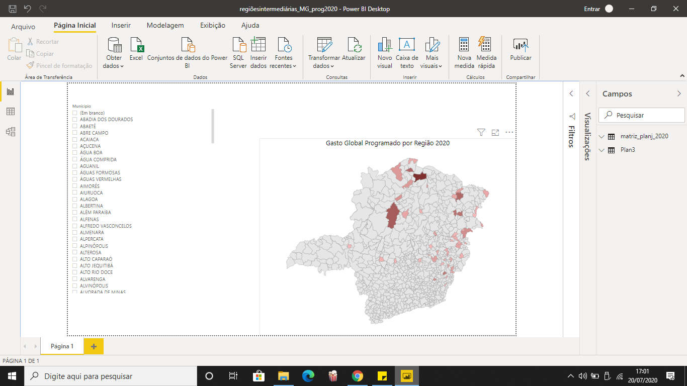

Fonte: Sistema de Informações Gerenciais e de Planejamento (SIGPlan) e Instituto Brasileiro de Geografia e Estatística (IBGE).

Elaboração: Superintendência Central de Planejamento e Orçamento (SCPO).

**Mapa 7**

Valor Global Executado nos Municípios Classificados nas Cinquenta Últimas Posições do IMRS – Minas Gerais – 1° Bimestre de 2020

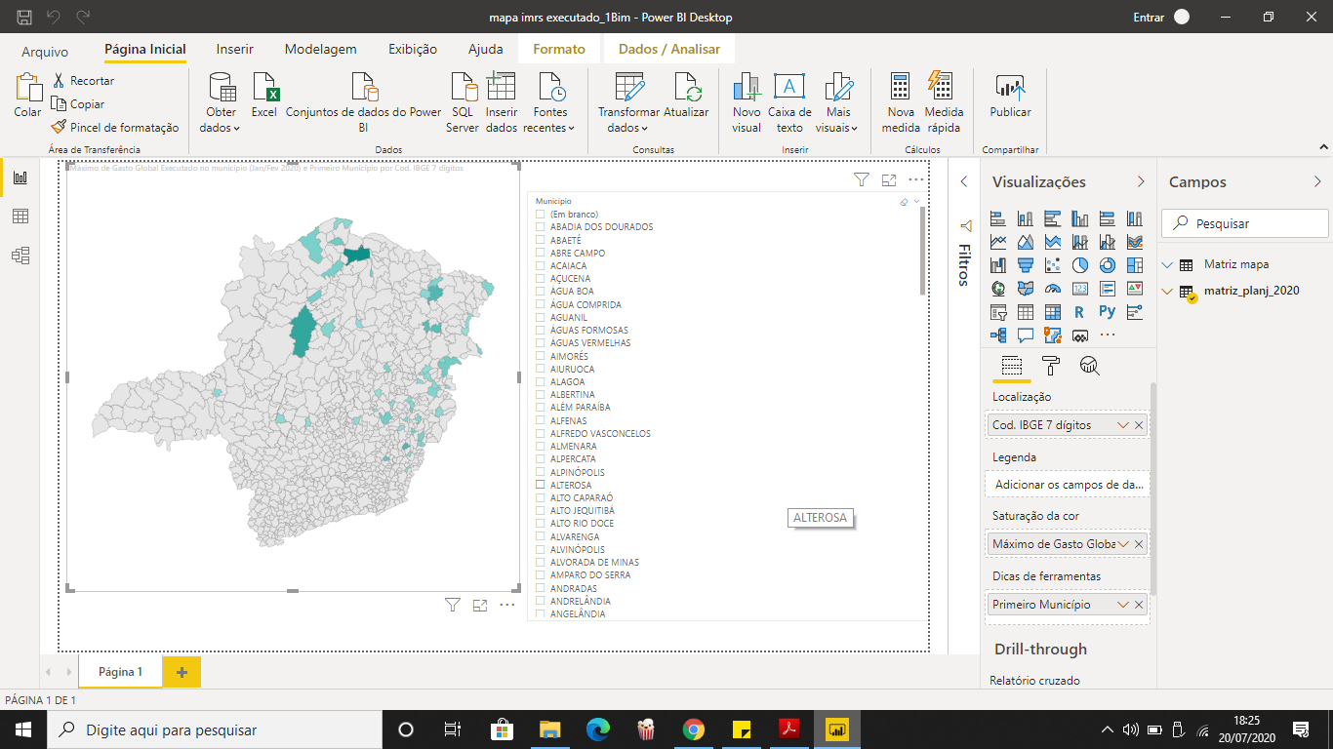

Fonte: Sistema de Informações Gerenciais e de Planejamento (SIGPlan) e Instituto Brasileiro de Geografia e Estatística (IBGE).

Elaboração: Superintendência Central de Planejamento e Orçamento (SCPO).

Analisando-se o mapa 6, as localidades com coloração mais escura são aquelas cujo valor global programado para 2020 está bem próximo ou ultrapassa a média estadual, que é de aproximadamente R$ 136.165.754,81. Nesse aspecto, constata-se que o município de Jaíba (R$ 138.001.908,12) foi o único a ter a programação global superior à média estadual, enquanto que os municípios de Buritizeiro (R$ 96.162.851,09), São João das Missões (R$ 84.174.298,46) e Medina (R$ 83.740.760,48), apesar de não terem ultrapassado a média, estão bem próximos a ela.

Por sua vez, o mapa 7 evidencia o valor executado durante o primeiro bimestre de 2020, levando-se em consideração a média estadual, que é R$17.601.412,58. Destaca-se que nenhum dos municípios classificados nas cinquenta piores posições do IMRS ultrapassaram esse valor. Contudo, Jaíba (R$ 16.239.039,14) e Buritizeiro (R$ 12.124.414,08) foram os que mais se aproximaram.

**2.5 – DETALHAMENTO DA EXECUÇÃO DA DESPESA DE PESSOAL E AUXÍLIOS**

Para o PPAG 2020 – 2023 foi adotada uma nova metodologia de elaboração dos programas e ações, com destaque para a individualização dos custos de implementação e manutenção dos programas e ações governamentais. O processo de construção destes programas pautou-se na identificação das políticas públicas, de modo que cada programa inserido no plano refletisse uma determinada política pública governamental.

Dentro dessa lógica, um programa, ao traduzir uma determinada política pública, evidencia também todos os gastos com a implementação e manutenção da mesma. Para tanto, as despesas de pessoal, que no passado eram alocadas na sua grande maioria em uma única ação padronizada, a partir do PPAG 2020-2023, foram descentralizadas e pulverizadas nas demais ações do plano. Desse modo, torna-se possível identificar qual o custo total daquela política pública.

Essa metodologia foi adotada para trazer transparência e informação sobre o orçamento aplicado na implementação e manutenção da política pública. Portanto, neste PPAG, as ações passam a evidenciar também as despesas de pessoal e auxílio. A iniciativa fortalece o processo de monitoramento, avaliação e, eventualmente, o próprio critério de planejamento de políticas públicas atualmente em uso.

Entende-se por despesa de pessoal e auxílios a programação e execução das despesas no Grupo de Despesa 1 (Pessoal e Encargos Sociais), com exceção do IPU 9 (Recursos Recebidos para Precatórios e Sentenças Judiciais), de todos os itens do elemento 34 (Outras Despesas Decorrentes de Contratos de Terceirização), dos elementos - itens 13- 07 (Obrigação Patronal – Contratos de Terceirização) e 13 – 23 (Obrigação Patronal - Médicos Residentes) e do IPU 7 (Recursos Recebidos para Auxílios Doença, Funeral, Alimentação, Transporte e Fardamento).

Importante mencionar que a metodologia foi adotada por todos os órgãos e entidades do Poder Executivo, com exceção das empresas pertencentes ao orçamento de investimento, o Fundo Financeiro de Previdência e ações que pagam pessoal dentro do Ege-Secretaria de Estado de Planejamento e Gestão, sendo elas a 7024 (Pensões aos Assistidos e Pensionistas do Plano De Previdência Complementar Minascaixa RP-2) e a 7441 (Pensões Especiais e Indenizações de Responsabilidade do Poder Executivo Estadual) e a 7007 (Proventos de Inativos Militares) do Corpo de Bombeiros do Estado de Minas Gerais e da Polícia Militar do Estado de Minas Gerais. Além disso, os órgãos e entidades dos Outros Poderes também não adotaram a metodologia.

Outro ponto de destaque é que o PPAG é composto por 157 programas e 862 ações, mas nem todas essas ações possuem despesa de pessoal e auxílios. Isso porque, algumas vezes, o mesmo corpo técnico e operacional contribui com a consecução das diferentes políticas públicas de determinado órgão ou entidade. Desse modo, optou-se por registrar a despesa de pessoal naquela ação em que a atuação da pessoa remunerada demanda mais tempo ou é considerada mais complexa.

Evidencia-se a partir da Tabela 12 os dados de programação e execução das despesas de pessoal e auxílio de acordo com o setor de governo:

**Tabela 12** - Programação e Execução da Despesa de Pessoal e Auxílios por Setor de Governo - Minas Gerais - 1º bimestre de 2020



Os setores de governo reúnem órgãos, secretarias de estado e entidades subordinadas por vinculação (autarquias, fundações, empresas dependentes e empresas controladas), que desempenham atividades relacionadas a determinado campo de interesse público. Destaca-se que os órgãos autônomos são independentes e não apresentam vínculo de subordinação com outro órgão. Sendo assim, inserem-se em setores próprios.

Os setores com maior execução de Pessoal e Auxílios no primeiro bimestre foram: Educação (33,50%), Polícia Militar do Estado de Minas Gerais (27,60%), Polícia Civil do Estado de Minas Gerais (7,92%), Justiça e Segurança Pública (7,65%) e Saúde (7,36%).

Por seu turno, comparando os valores programados e os valores executados até o período analisado, os setores com maior percentual de execução foram: Governadoria (30,66%), Escola de Saúde Pública (26,42%), Desenvolvimento Social (21,46%), Advocacia Geral (21,01%) e Gabinete Militar do Governador (19,26%).

Destaca-se ainda que analisando apenas o valor programado e executado até o período, 18 dos 21 setores (85,71%) ficaram entre o intervalo de 90% a 110% do valor planejado para o bimestre, o que mostra apenas um pequeno desvio frente ao valor planejado.

Outra vertente de análise possível é pela Área Temática. A tabela 13 apresenta os resultados até o primeiro bimestre.

**Tabela 13** - Programação e Execução da Despesa de Pessoal e Auxílios por Área Temática - Minas Gerais - 1º bimestre de 2020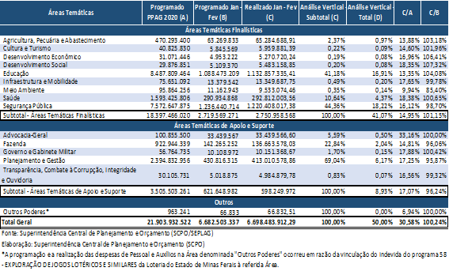

As Áreas Temáticas com maiores valores de execução no primeiro bimestre foram: Segurança Pública (36,44%), Educação (33,82%), Planejamento e Gestão (12,33%), Saúde (8,74%) e Fazenda (4,08%).

Por sua vez, ao Se comparado ao valor planejado para 2020, as Áreas Temáticas com maiores percentuais de execução frente ao programado foram: Advocacia - Geral (33,16%), Saúde (18,38%), Desenvolvimento Social (18,35%), Gabinete Militar do Governador (17,88%) e Infraestrutura e Mobilidade (17,65%).

Por outro lado, considerando apenas os valores programados até o período analisado, somente a área Meio Ambiente (85,40%) ficou com um desvio superior a 10% do alcance exato da programação. O que evidencia um planejamento satisfatório das despesas de pessoal.

1. MINAS GERAIS. Índice Mineiro de Responsabilidade Social. Disponível em: <http://imrs.fjp.mg.gov.br/>